 | 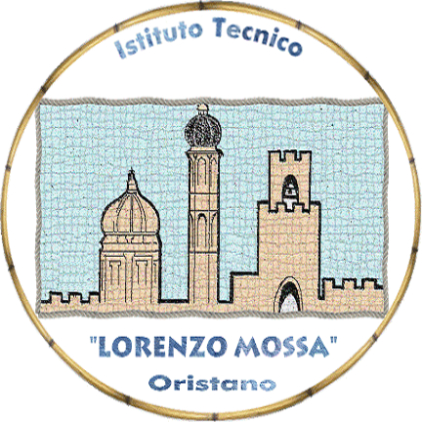  Istituto Tecnico “Lorenzo Mossa”  Via Carboni n°10 - 09170 ORISTANO –  cod. fiscale 90008830953 |   M.I.U.R.

L’ Istituto Tecnico “Lorenzo Mossa ha il piacere di comunicare a genitori e studenti delle classi terze della scuola secondaria di primo grado, la seguente iniziativa:

OPEN DAY

SABATO 19 Dicembre 2015
dalle ore 9,00 alle 13.00 e dalle ore 15.00 alle ore 17.30
Istituto Tecnico ‘Lorenzo Mossa’ Via Carboni n. 10

Gli studenti e le famiglie delle Scuole Secondarie di I Grado potranno incontrare in Istituto il Dirigente Scolastico e una rappresentanza di Docenti e di Alunni che informeranno i presenti circa le attività, le finalità, gli sbocchi professionali e universitari delle specializzazioni attivate in Istituto.

Nel corso della manifestazione verranno organizzate le seguenti attività:
- Attività CAD- disegno computerizzato
- Laboratorio presso il simulatore di volo e torre di controllo ,
- Laboratori di chimica, fisica, scienze e lingue straniere
- Laboratorio di informatica e di economia aziendale.

Vi invitiamo a partecipare numerosi e a contattare il nostro referente Prof. Schintu Espedito, indirizzo mail elio.schintu@tiscali.it, recapito cell. 3404904504.

IL DIRIGENTE SCOLASTICO
Prof.ssa Marillina Meloni

